МБОУ «Гимназия № 5 г. Сергиева Посада»
Проект урока
по теме: «Форматирование шрифта».
Учитель: Шпак Наталия Петровна
Предмет: информатика, 9 класс
Тип урока: Урок формирования и применения знаний, умений и навыков.
Технология: Технология компьютерного урока с использованием средств ИКТ.
На этапе изучения (объяснения) нового материала предусматривается поиск информации в сети Интернет, демонстрация презентации и видео.
На этапе закрепления – выполнение практической работы в текстовом редакторе
Контроль знаний осуществляется в виде компьютерного теста в режиме реального времени.
Форма проведения урока – это урок-практикум, на котором ребята покажут свои умения по поиску информации в сети Интернет, навыки при выполнении практических упражнений по новой теме.
Цели урока предусматривают осмысливание уже известных знаний, выработку умений и навыков по их применению с переносом в новые условия.

Обучающая
- формирование понятия о форматировании шрифта;
- применение умений по поиску информации в сети Интернет с использованием поисковых систем;
- обучение тестированию в режиме реального времени.
Развивающая
- формировать умение анализировать, устанавливать связь между элементами ранее изученного материала с вновь изучаемым материалом;
- побудить интерес к работе с обучающими программами, порталами;
- развитие способностей анализировать текст, выделять основные понятия, делать выводы;
- развитие способов мышления, таких как понятие, умозаключение и обобщение;
- формирование умения организовать себя на выполнение поставленной задачи.
Воспитательная
- вырабатывать наблюдательность, навыки и культуру проведения работ на компьютере;
- способствовать развитию самостоятельности, самоуправлению.
- умение работать на уроке индивидуально и в паре;
методы обучения, применяемые на данном уроке:
- словесный – беседа;
- наглядный – демонстрация фрагмента видеоурока с компакт-диска, презентации «Форматирование шрифта» с сайта «Учительский портал»(http://www.uchportal.ru);
- поисково-информационный - поиск информации в сети Интернет с использованием поисковых систем.
методы контроля, применяемые на уроке:
- наглядно-образный – практическая работа;
- тестирование в режиме online на информационно-образовательном портале "Клякс@.net".

- Актуализация опорных знаний, умений и навыков
Сегодня на уроке мы познакомимся с основными параметрами символа, научимся выполнять форматирование шрифта.
(Демонстрация презентации «Форматирование текста»)
Слайд 2.Структурной единицей текста является символ. Форматирование шрифта - процесс изменения параметров символов.
Слайд 3. Основными параметрами символа являются:
- гарнитура шрифта
- базовая линия
- кегль
- типогра́фский пункт
- ке́рнинг
- буквица
- суперскри́пт
- субскри́пт
Что обозначает каждый из параметров, вы узнаете самостоятельно в ходе выполнения следующего задания.
- Изучение нового материала
Карточка с заданием

Форматирование шрифта. Понятия типографики.

Задание: Используя поисковые серверы Интернет или поисковую систему интерактивной энциклопедии Википедия (http://ru.wikipedia.org) определить значения слов. Выбрать краткое определение и записать в тетрадь.

- Гарниту́ра шрифта
- Базовая линия (типографика)
- Кегль
- Типогра́фский пункт
- Ке́рнинг
- Буквица
- Cуперскри́пт
- Cубскри́пт

Ответы учащихся:
Форматирование шрифта. Понятия типографики.

При форматировании шрифта используются такие понятия как:

Гарнитура шрифта в типографике — набор из одного или нескольких шрифтов в одном или нескольких размерах и начертаниях, имеющих стилистическое единство рисунка и состоящих из определённого набора типографских знаков.
Базовая линия (типографика) — это воображаемая линия, проходящая по основаниям символов текста
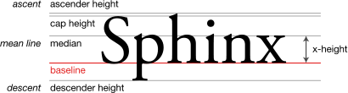
Кегль (от нем. kegel) — переводится как размер высоты буквы, включая нижние и верхние выносные элементы у этой буквы или знака.
Типографский пункт— единица измерения кегля шрифта. В странах СНГ
1 пункт = 0,3759 мм.
Кернинг (англ. kerning)-межзнаковый интервал при наборе текста — избирательное изменение интервала между буквами в зависимости от их формы.
Буквица или инициал (лат. initiālis — «начальный»), в типографском искусстве — крупная, отличная от прочих начальная буква главы или статьи.
Верхний индекс или суперскрипт— в типографике способ набора символов выше основной строки. Используется, в частности, при записи различных математических и химических формул.
Нижний индекс или субскрипт — в типографике способ набора символов ниже основной строки. Используется, в частности, при записи различных математических и химических формул

Слайд 4. Основные параметры символа
базовая линия
кегль
кегль
верхний индекс суперскри́пт
нижний индекс(субскрипт)
Кернинг

Слайд 5. Параметрами форматирования шрифта являются:
- гарнитура шрифта
- размер (кегль)
- начертание (обычный, курсив, полужирный, полужирный курсив)
- интервал(кернинг, межзнаковый интервал)
- положение символов(суперскри́пт,субскри́пт)

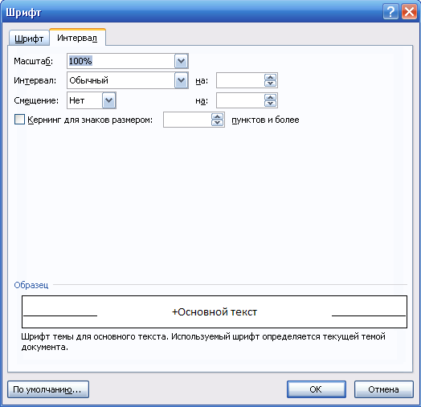
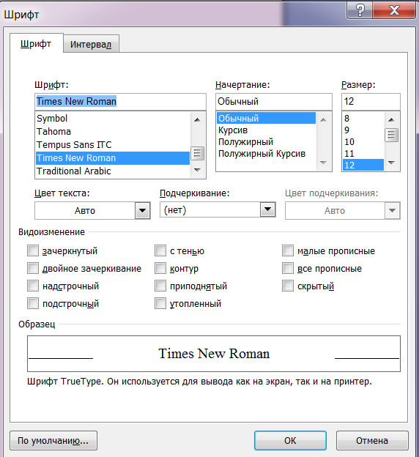
Слайд 6. Для выполнения форматирования символом предназначена вкладка ШРИФТ ленты Главная.

Как выполнить форматирование шрифта мы узнаем, прослушав фрагмент видео-урока «Форматирование символов текста» (урок 9 с компакт-диска прилагаемого к книге А. Днепрова «Видеосамоучитель Word 2007»,Питер, 2007)

3.Выполнение практической работы

Практическая работа «Форматирование шрифта»
- Открыть файл «Солнечный круг» расположенный в папке Мои документы/ упражнения/тексты для форматирования.
- Выполнить форматирование символом текста следующим образом:
первая строка – гарнитура Courier New, 30 пт, полужирный, красный, все прописные, разреженный на 2 пт; буквица(высота в строках – 2 пт.);
вторая– 28 пт, тип – Tahoma, курсив, с тенью, масштаб 150%,
третья – 16 пт, тип – Aria, полужирный курсив, зеленый, подчеркивание только слова;
четвертая – 20 пт, тип – Comic Sans MS, синий, контурный, разреженный на 2 пт;
пятая – 24, тип - Calibri, полужирный, подчеркнутый.

Солнечный круг(1),
Небо вокруг –(2)
Это рисунок мальчишки(3).
Нарисовал он на листке(4)
И подписал в уголке…(5)
- Сохранить файл «Солнечный круг» в Личной папке.

3.Закрепление полученных знаний, умений и навыков

Проверочный тест в режиме реального времени «Текстовый редактор», на информационно-образовательном портале "Клякс@.net".
- Домашнее задание
Выучить конспект лекции. П. 3.2.1

